
Trousse d'information

Tournoi de ringuette de Gatineau
27 novembre au 30 novembre 2025

Présenté par le Comité organisateur

http://www.ringuettegatineau.ca

Le Comité organisateur vous souhaite la bienvenue au Tournoi de Ringuette de Gatineau, édition 2025.

Pendant la durée du Tournoi, nous vous invitons à partager vos plus belles photos et souvenirs en nous identifiant sur Facebook, «Association de Ringuette Gatineau», et Instagram «@ringuettegatineau».

Suivez-nous sur les réseaux sociaux!!

BON TOURNOI !!!!

Merci à nos partenaires de l’édition 2025







Merci à nos commanditaires de l'édition 2025



325, boul. Gréber, Gatineau, QC J8T 8J3


1134 Boulevard Saint-René Ouest, QC J8T 8A5
Profitez d’un rabais toute le weekend du tournoi en mentionnant le mot ringuette lors de vos achats en magasin. Au plaisir de vous voir en grand nombre !



Profitez d’un rabais de 10 % à la crémerie, commande de chocolats chauds et cafés toute le weekend du tournoi sur présentation du bracelet ou estampe du tournoi, avec mention du mot RINGUETTE lorsque vous commander en magasin.
455 Boul De La Gappe, Gatineau QC J8T 0G1

Merci à nos commanditaires de l'édition 2025


643 Boulevard Saint-René O Gatineau, QC J8T 8M4

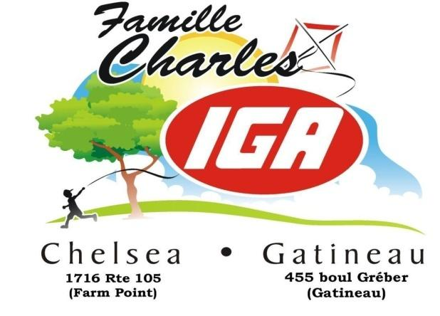(


500 Boulevard de la Cité, Gatineau, J8T 0C8


499 boulevard Labrosse, Gatineau QC J8P 4R1

Réservation d’hôtels

Nous espérons que vous êtes excité.e.s à l'idée de participer à notre tournoi cette année.
Les directives de réservation incluses dans le tableau ici-bas vous permettront de réserver un nombre spécifique de chambres pour votre équipe dans nos hôtels partenaires du tournoi. Il est important de réserver vos chambres le plus tôt possible pour garantir votre hébergement pendant l'événement.
N'hésitez pas à communiquer avec nous si vous avez des questions ou besoin de plus d'informations sur la réservation de votre bloc de chambres : tournoi.ringuettegatineau@gmail.com
Nous avons hâte de vous voir jouer et de vous accueillir au Tournoi.

Cordialement,
Le Comité organisateur

IMPORTANT:

Vous pouvez communiquer directement avec les hôtels selon les instructions de nos hôtels partenaires ici-bas.
- Si vous avez de la difficulté à vous trouver un hôtel pour le tournoi, veuillez communiquer directement avec le Comité organisateur du tournoi tournoiringuettegatineau@gmail.com .
- Nous demandons aux équipes de réserver leur bloc de chambres au plus tard le 15 octobre 2025. Le comité de tournoi va relâcher ces blocs de chambre le 31 octobre 2025.

Hôtels partenaires
Hôtels Partenaires du Tournoi | Coordonnées | Directives de réservation
 |  | Utilisez l’hyperlien suivant pour réserver votre bloc de chambre.  (https://www.reseze.net/servlet/WebresResDesk?hotelid=1743&rateCode=132841&nightsStay=3&arrivalMonth=11&arrivalDay=27&arrivalYear=2025&lang=fr)  Les réservations peuvent également être effectuées en appelant directement l'hôtel :  Reservations: (613) 232-2000  Gratuit: (800) 267-1989  Par email: iv411.rescoor@innvesthotels.com  VEUILLEZ INDIQUER LE CODE D'IDENTIFICATION DU GROUPE : 132841  Pour les réservations d'équipe de plusieurs chambres, veuillez demander à l'entraîneur ou au responsable de contacter Steven.Carnaffan@innvesthotels.com pour mettre en place une réservation de groupe.
 | 630 boul. la Gappe, Gatineau QC J8T 7S8 · (819) 243-6010 | cn325.agm@investhotels.com  NOTER : Vous devez mentionner que vous réservez pour le Tournoi de Ringuette Gatineau pour profiter du tarif préférentiel
 | 111 rue Bellehumeur, Gatineau, QC, J8T 6K5  819-568-5252 | cn497@stayatchoice.com  NOTER : Vous devez mentionner le nom du groupe  Tournoi de Ringuette – BLOC 2025
 | 111 rue Bellehumeur, Gatineau QC, J8T 6K5  Réservations: (819) 568-5252 | https://www.bestwestern.com/en_US/book/hotel-rooms.67015.html?groupId=7R3HH8P4
 | 35 rue Laurier, Gatineau, QC, J8X 4E9  819-778-6111 | Personne ressource : Diana Ingold : dingold@csfyinc.com  Noter que les gérant.e.s doivent fournir une liste de chambre par courriel au plus tard le 28 octobre 2025 pour confirmer leur réservation d’équipe.
 | 585 boulevard de La Gappe, Gatineau, Québec J8T 8N7  1-800-363-6488 | CODE DE RÉSERVATION : Tournoi de Ringuette Gatineau  *Un rabais de 15% sur les plats principaux au Resto Bistro Rumeur sous présentation du coupon.  **De plus, offre 50% sur la location de salle privée. Il est important que les équipes prévoient leurs réservations en avance afin de bénéficier de ces avantages pour le Tournoi de Ringuette Gatineau 2025.
 | 11 Impasse de la Gare-Talon, Gatineau, Québec J0T 1B0  819-503-8800, poste 116 | Code de réservation : ARG  Courriel : service@hiegatineau.com  Personne ressource : Nelly Hanitriniaina
 | Ramada Inn  75 rue D’Edmonton  Hull, Québec J8Y 6W9  819-777-7538 | Code de réservation : 103025ASS  NOTER : Vous devez mentionner que vous réservez pour le Tournoi de Ringuette Gatineau
 | 11 Colonel By Drive, Ottawa K1N 9H4 · (613) 560-7000 | Code de réservation : Tournoi de Ringuette Gatineau  Personne Ressource : Cassandra Maurice Magee, 613-880-9940  Cassandra.maggiemaurice@marriott.com

Qu’est-ce-qui vous attends cette année au Tournoi de Ringuette Gatineau

- Prise de photos des équipes (horaire à confirmer) – HORAIRE

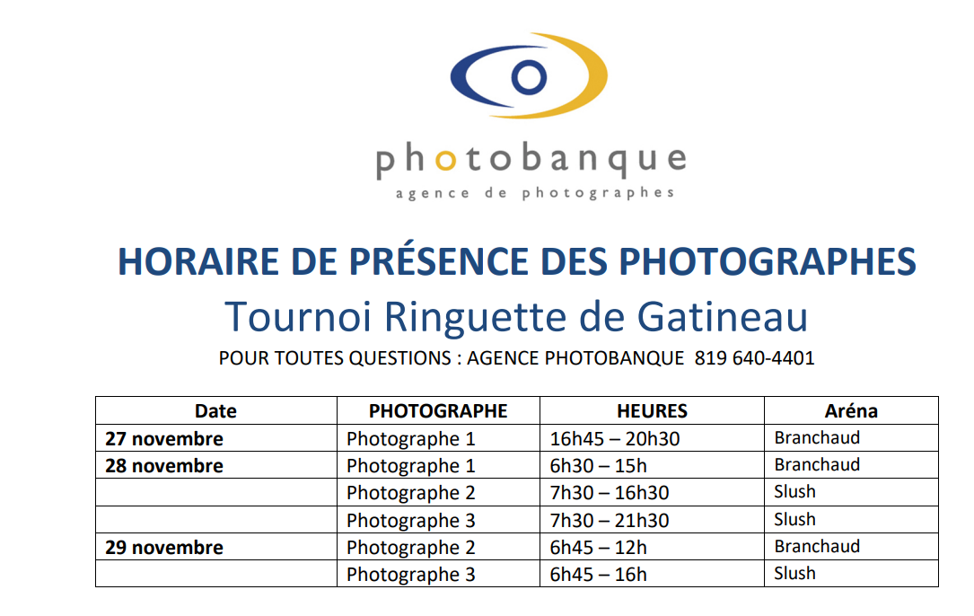

- Boutique sur place pour achats d’items promotionnels et vêtements de ringuette
- Activités et tirages tout au long de ce week-end

RAPPELS IMPORTANTS AVANT LE TOURNOI
À l’approche du tournoi de Ringuette-Gatineau, nous souhaitons vous rappeler quelques éléments essentiels afin d’assurer le bon déroulement de l’événement.

1. Formulaire d’information – premier match
Lors de votre premier match, nous vous demandons de remplir le formulaire d’information d’équipe. Ce formulaire permet à l’organisation d’avoir vos coordonnées de contact en cas de retard, d’ajustement d’horaire ou de toute autre communication urgente.

2. Accréditations et arrivée au tournoi
Tous les membres de l’équipe d’entraîneurs qui prendront place sur le banc — incluant les entraîneurs, entraîneurs adjoints et tout le personnel de soutien — doivent avoir en main leur accréditation et la présenter au registrariat du tournoi, situé en haut, dans le couloir près des salles de bain, au moins 30 minutes avant le début de leur premier match.
Un bracelet d’identification vous sera remis après la vérification de vos accréditations au registrariat. Ce bracelet devra être porté pendant toute la durée du tournoi.
Vous avez la responsabilité de fournir les documents requis pour être derrière le banc. Vous devez imprimer votre casier sur le site www.coach.ca et avoir votre carte d'identité d'entraîneur avec vous ainsi que votre carton d’équipe (TRF en Ontario).
Les équipes doivent arriver au moins 45 minutes avant leur partie. Le comité du tournoi recommande que les équipes arrivent 1 heure à l’avance car certaines parties pourraient commencer 15 minutes plus tôt que prévu. Pour la première partie, nous demandons aux équipes d’arriver au moins 1h15 d’avance pour vérifier tous les documents.
N’oubliez pas, une fois que vous avez reçu une confirmation d’inscription approuvée, de retourner dans l’application pour y ajouter la liste des joueuses.
3. Identification des joueuses avant chaque match
Les joueuses doivent être prêtes à se faire identifier par un membre bénévole du comité organisateur au moins 20 minutes avant chaque match. Merci de collaborer avec les bénévoles sur place afin de faciliter cette étape importante.
Règlements du tournoi (Nº d’accréditation : TN2526-06
Les règlements du tournoi s'appuient sur les règlements de Ringuette Québec.
À titre de référence, vous trouverez l'essentiel de l'information sur le site Web de Planitournoi.

Aucun protêt ne sera recevable durant le tournoi et les décisions de l'arbitre seront finales.

Frais d'admission durant le tournoi

IMPORTANT :
Le personnel entraîneur comprenant également le ou les gérant(e)s d'équipe ainsi que les joueuses qui pourront accéder librement aux divers sites.

Les visiteurs incluant les parents devront payer des frais d'entrée (18 ans et +).

Les frais d'admission ont été établis selon deux tarifs :
Accès quotidien (6$) – mercredi, jeudi et dimanche,
Accès quotidien (8$) – vendredi, samedi,
Accès illimité - bracelet week-end (16$)

Nous vous souhaitons la bienvenue en Outaouais!

Le Tournoi de Ringuette de Gatineau se tiendra dans deux complexes situés dans un rayon d'environ 10 km. Le Centre Slush Puppie a été identifié comme étant la centrale principale du tournoi où sera installé le registraire en chef. Chaque glace aura un registraire responsable d'accueillir et d'encadrer les équipes. Vous devrez enregistrer votre équipe à chaque partie et présenter votre carton d'équipe.
ARÉNAS | POINTS D'INTÉRÊT
Centre Slush Puppie  500, de la Cité  Gatineau, QC  J8T 0H3 |   (  
Complexe Branchaud-Brière
Glace Branchaud
Glace Kruger
499, boul. Labrosse
Gatineau, QC
J8P 4R1

Quoi faire en Outaouais:
Le Maître du jeu https://www.maitredujeu.ca/

Envie d’une activité de gang pour creuser les méninges? Allez essayer les jeux d’évasion au Maître du jeu (4 scénarios disponibles)

La Colline du Parlement


Altitude Gym

Ancienne église convertie en véritable centre d'escalade, Altitude Gym saura vous mettre au défi. Que vous soyez débutant ou avancé, cette activité plaira à tous.
35, boul. St-Raymond, Gatineau (secteur Hull)
http://altitudegym.ca/gatineau/

Centre d'achats

Près de 120 boutiques comprenant Costco, découvrez les Promenades Gatineau au cœur de la ville. Vous y trouverez une foire alimentaire ainsi qu'un salon avec fauteuils et téléviseurs. 1100, boul. Maloney Ouest, Gatineau


Sortie cinéma en équipe? Pensez Cinéma 9!
120 Boulevard de l’Hôpital, Gatineau

Coordonnées d'urgence
Hôpital de Gatineau

  - Adresse : 909, boul. la Vérendrye Ouest, Gatineau QC J8T 6G3
  - Téléphone : 819-966-6100

Hôpital de Hull

  - Adresse : 116, boulevard Lionel-Émond, Gatineau QC J8Y 1W7
  - Téléphone : 819-966-6200

Hôpital Mémorial de Wakefield

Adresse : 101, chemin Burnside, La Pêche QC J0X 3G0
Téléphone : 819 459-1112

AppleTree Medical Group

Regroupement de 13 cliniques à Ottawa.
Temps d'attente très court.
Informations sur les cliniques, spécialités professionnelles, adresses et temps d'attente pour chaque clinique disponible en ligne.
(site Web uniquement en anglais)

Des frais s'appliquent pour les résidents du Québec.
Un pourcentage peut être remboursable par la Régie de l'assurance maladie du Québec. Information sur place.


819-568-4616

BON TOURNOI !!
On vous attend à Gatineau!

Bonne route!



